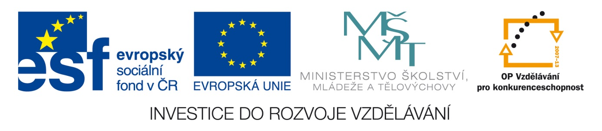

Anotace Pracovní list k procvičení znalostí o Sametové revoluci
Autor Mgr. Dana Švehlová
Jazyk český
Speciální LMP
vzdělávací potřeby
Klíčová slova Charta 77, generální stávka, demise, demonstrace
Druh učebního materiálu pracovní list
Druh interaktivity aktivita
Cílová skupina žák
Stupeň a typ vzdělávání základní vzdělávání – druhý stupeň – 9. ročník
Typická věková skupina 14 – 16 let
Celková velikost 28 kB

PÁTÝ SÁL

Sametová revoluce

- Utvoř správné dvojice.

Charta 77 vzpomínkové shromáždění, které přerostlo
v protikomunistickou demonstraci

První z mluvčích Charty 77 byl dřívější označení pro policii

Výročí vzniku republiky rozdělení Československa na dva samostatné
Upálení Jana Palacha státy : Českou a Slovenskou republiku

      - požadování demokratických změn u nás, svobodu občanů a spravedlnost pro všechny

generální stávka odstoupení

demise shromáždění nespokojených občanů

VB ( Veřejná bezpečnost ) Václav Havel

Demonstrace pořádání demonstrací

Rok 1993 všeobecná stávka v celé zemi

2. Utvoř správné pořadí prezidentů naší vlasti .

- Novotný

G. Husák

T. G. Masaryk

E. Beneš

V. Havel

Kl. Gottwald

- Novotný

L. Svoboda

